13组-实验五
赵心瑞 林佳慧 陈莹
24307140096 24307140111 24300240197

系统总体设计
我们实现了一个简化版社交平台Mini-WeChat，使用Python作为开发语言，MySQL作为数据库。该系统同时提供命令行入口和基于Streamlit的Web页面，两种交互方式共用同一套后端业务逻辑和数据库访问代码。
系统分为普通用户端和管理员端。普通用户可以注册、登录，修改个人信息，管理好友和好友分组，发布、修改、删除自己的朋友圈，查看好友朋友圈，并对自己或好友的朋友圈发表评论。管理员可以登录，修改个人信息，查看全站朋友圈及评论，删除违规朋友圈，也可以注销用户账号，并通过外键级联机制清理该用户相关数据。
代码结构上，db_config.py负责数据库连接和角色设置，auth.py负责注册与登录，user_controller.py负责普通用户业务，admin_controller.py负责管理员业务，handle_error.py负责数据库错误处理。main.py是命令行入口，web_main.py是Streamlit前端入口。数据库名为Mini_WeChat，核心表包括User、Admin、FriendGroup、Friendship、Moment和Comment。

ER图
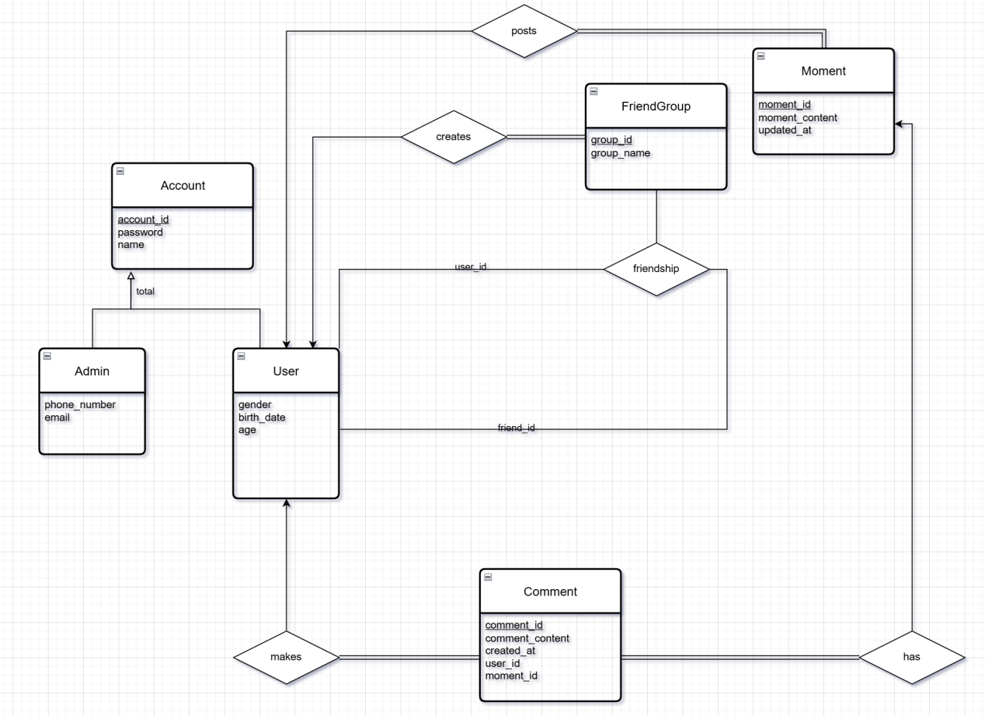

表结构与约束
各表的字段、数据类型及约束条件设计如下所示。
User (user_id, password, name, gender, birth_date, age)，其中user_id是主键，password、name非空，gender有check约束（在male和female中选）。
Admin (admin_id, password, name, phone_number, email)，其中admin_id是主键，password、name、phone_number非空。
FriendGroup (group_id, group_name, created_by)，其中group_id是主键并且是auto_increment的，group_name非空，created_by有外键约束、参照User表的user_id并且和它级联删除。
Friendship (user_id, friend_id, group_id)，其中(user_id,friend_id)是联合主键，user_id有外键约束、参照User表的user_id并且和它级联删除，friend_id有外键约束、参照User表的user_id并且和它级联删除，group_id默认为null，有外键约束、参照FriendGroup表的group_id并且on delete set null，即在该好友分组被删除时，朋友关系不会被删除，只是回到无分组状态。
Moment (moment_id, moment_content, user_id, updated_at)，其中moment_id是主键并且是auto_increment的，moment_content为VARCHAR(600)，不能为空，长度最多 600个字符，user_id有外键约束、参照User表的user_id并且和它级联删除，updated_at是datetime类型default current_timestamp并且自动更新为最新的修改时间on update current_timestamp。
Comment (comment_id, comment_content, user_id, moment_id, created_at)，其中comment_id是主键并且是auto_increment的，comment_content为VARCHAR(200)，不能为空，长度最多200个字符，user_id有外键约束、参照User表的user_id并且和它级联删除，moment_id有外键约束、参照Moment表的moment_id并且和它级联删除，created_at是datetime类型、默认值为当前时间。
user_id、admin_id、friend_id、created_by的数据类型均为VARCHAR(50)，birth_date为DATE类型，age为INT类型，password为VARCHAR(20)，phone_number是VARCHAR(11)，email是VARCHAR(20)，group_id、moment_id、comment_id为INT类型，group_name、name为VARCHAR(40)，gender为VARCHAR(6)，created_at、updated_at是datetime类型，moment_content是VARCHAR(600)，comment_content是VARCHAR(200)。
系统主要通过主键约束、非空约束、CHECK约束、外键约束、字段长度限制等保证数据完整性。业务层还补充了应用级约束，例如用户不能添加或删除自己，用户只能修改或删除自己的朋友圈，用户只能评论自己或好友的朋友圈，移动好友到分组前会检查该分组是否属于当前用户。

四、事务与触发器
系统中最主要的事务用于维护双向好友关系。add_friend函数会开启事务，连续向 Friendship表插入A到B、B到A两条记录，全部成功后提交；若发生主键冲突、外键错误或其他异常，则回滚，避免只建立单向好友关系。delete_friend函数同样使用事务，同时删除两个方向的好友关系，保证删除操作的一致性。
其他写操作大多是单条INSERT、UPDATE或DELETE，执行成功后提交。管理员删除用户时，应用层只删除User表记录，相关好友关系、好友分组、朋友圈和评论由数据库外键级联自动清理。
系统定义了两个触发器Get_age_insert和Get_age_update和一个定时事件Daily_Age_Refresh。前二者分别在User表插入和更新前执行，通过 TIMESTAMPDIFF(YEAR, NEW.birth_date, CURDATE())计算年龄，并写入 NEW.age。这样用户注册或修改出生日期时，age字段会由数据库自动维护。而Daily_Age_Refresh定时在每天的00:00:00执行，通过 TIMESTAMPDIFF(YEAR, NEW.birth_date, CURDATE())计算实际当天的年龄，实现对age随时间变化的维护。

五、视图、权限与错误处理
我们的系统创建了Admin_Moment_View视图供管理员审核朋友圈。该视图由Moment左连接 Comment得到，包含moment_id、moment_content、user_id、updated_at和comment_content 等信息。使用LEFT JOIN可以保证没有评论的朋友圈也能被管理员看到。
系统创建了Role_user和Role_admin两个数据库角色。Role_user拥有对User表的SELECT、UPDATE权限，以及对Friendship、FriendGroup、Moment、Comment表的增删改查权限。Role_admin拥有对Admin表的SELECT、UPDATE权限，对Admin_Moment_View的SELECT 权限，以及对Moment表和User表的DELETE权限。数据库角色控制的是表级权限，至于用户只能操作本人数据等行级限制则是由后端SQL的WHERE条件实现的。
系统在handle_error.py集中处理常见数据库错误，包括重复主键、字段超长、CHECK 约束失败、非空约束失败和外键引用失败等，并将其转换为用户可理解的提示，例如“Publish moment failed: Moment content exceeds the maximum limit of 600 characters.”、“Publish comment failed: Comment exceeds the maximum limit of 200 characters.”和“Add friend failed: Your friend is already added.”等。业务层也会提前检查自加好友、目标朋友圈不存在、评论权限不足和评论为空等情况。

六．小组分工
代码实现：24307140096赵心瑞
数据库设计、报告撰写：24307140111林佳慧
系统测试、报告撰写：24300240197陈莹

